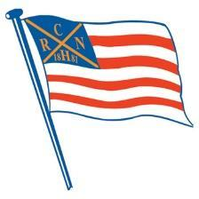
Anmeldung Anfängerkurs für Jungen und Mädchen vom 08.04. bis zum 12.04.2023

Hiermit melde ich mein Kind, ____________________________________________, zum Anfängerkurs des Ruderclubs Nassovia Höchst vom 08.04. bis zum 12.04. im Ruderclub Nassovia Höchst (Mainzer Landstraße 791) an.

________________________________________________________________________________
Unterschrift eines Erziehungsberechtigten und des Sportlers
Mit der Anmeldung verpflichte ich mich dazu, die Lehrgangskosten von 100€ zu bezahlen.

Telefonnummern zur Bildung einer WhatsApp-Organisationsgruppe.
Erziehungsberechtigter: _____________________________________________________________________
Kind (optional): _____________________________________________________________________
Mein Kind ist __ Jahre alt.
Mein Kind hat folgende Bedürfnisse bzgl. Ernährung:
□ vegetarisch □ vegan □ glutenfrei □ laktosefrei
□ andere:
Mein Kind hat eine Allergie □ Ja □ Nein
Wenn ja, welche?

Mein Kind kann gut und sicher schwimmen: □

Was noch wichtig ist:

Bitte senden Sie das Anmeldeformular an clemens.koenig.rudern@gmail.com .

